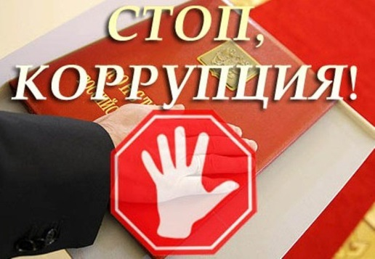
Коррупция
Коррупция – самое большое зло России.
Эту заразу надо выкорчевывать с корнем,
не глядя на лица и посты.
Президент России В.В. Путин

Коррупция - (от лат. corruptio— подкуп, порча, растление, продажность, разложение) — использование должностным лицом своих властных полномочий и доверенных ему прав, а также связанных с этим официальным статусом авторитета, возможностей, связей в целях личной выгоды, противоречащее законодательству и моральным установкам. Коррупцией называют также подкуп должностных лиц, их продажность.
Виды коррупции:
- Бытовая коррупция порождается взаимодействием рядовых граждан и чиновников. В неё входят различные подарки от граждан и услуги должностному лицу и членам его семьи.
- Деловая коррупция возникает при взаимодействии власти и бизнеса. Например, в случае хозяйственного спора, стороны могут стремиться заручиться поддержкой судьи с целью вынесения решения в свою пользу.
- Коррупция верховной власти относится к политическому руководству и верховным судам в демократических системах. Она касается стоящих у власти групп, недобросовестное поведение которых состоит в осуществлении политики в своих интересах и в ущерб интересам избирателей.

